LabMedSys

Módulo Estoque
Fluxo – Solicitação e atendimento à produção
Versão 1.0

Histórico de Revisão e Envolvidos

Nome | Função | Contato
Rogério
Lúcia
Balocco
Cláudio

Data | Versão | Descrição | Autor
09/10/2026 | 1.0 | Versão publicada no portal, sem os achados de segurança | André Nardacci

- ACRÔNIMOS E ABREVIAÇÕES

Sigla | Termo Original | Tradução / Significado
ANVISA | Agência Nacional de Vigilância Sanitária | Agência reguladora sanitária brasileira
BPF | Boas Práticas de Fabricação | Conjunto de requisitos para garantir qualidade e segurança dos medicamentos
GMP | Good Manufacturing Practices | Boas Práticas de Fabricação
SGQ | Sistema de Gestão da Qualidade | Sistema de gestão da qualidade farmacêutica
CAPA | Corrective and Preventive Action | Ação Corretiva e Preventiva
RNC | Relatório de Não Conformidade | Registro formal de desvios ou não conformidades
POP | Procedimento Operacional Padrão | Documento que descreve a execução padronizada de atividades
RDC | Resolução da Diretoria Colegiada | Norma regulatória emitida pela ANVISA
PIC/S | Pharmaceutical Inspection Co-operation Scheme | Esquema de Cooperação em Inspeção Farmacêutica
CSV | Computerized System Validation | Validação de Sistemas Computadorizados
URS | User Requirements Specification | Especificação de Requisitos do Usuário
ERU | Especificação de Requisitos do Usuário | Documento contendo os requisitos do negócio e dos usuários
FS | Functional Specification | Especificação Funcional
IQ | Installation Qualification | Qualificação de Instalação
OQ | Operational Qualification | Qualificação Operacional
PQ | Performance Qualification | Qualificação de Desempenho
QI | Qualificação de Instalação | Evidência de que a instalação foi executada conforme especificação
QO | Qualificação de Operação | Evidência de que o sistema opera conforme especificado
QD | Qualificação de Desempenho | Evidência de que o sistema mantém desempenho consistente
PMV | Plano Mestre de Validação | Documento que define a estratégia global de validação
SNCM | Sistema Nacional de Controle de Medicamentos | Sistema brasileiro de rastreabilidade de medicamentos
IUM | Identificador Único de Medicamento | Código único utilizado na serialização de medicamentos
XML | Extensible Markup Language | Linguagem de marcação extensível para troca de dados
FDA | Food and Drug Administration | Agência reguladora de alimentos e medicamentos dos Estados Unidos
OMS | Organização Mundial da Saúde | Organização Mundial da Saúde
WHO | World Health Organization | Organização Mundial da Saúde
ALCOA+ | Attributable, Legible, Contemporaneous, Original, Accurate (+ Complete, Consistent, Enduring, Available) | Princípios de Integridade de Dados
GxP | Good Practices | Conjunto de Boas Práticas aplicáveis ao ambiente regulado
ICH | International Council for Harmonisation | Conselho Internacional para Harmonização de Requisitos Técnicos
QMS | Quality Management System | Sistema de Gestão da Qualidade
QA | Quality Assurance | Garantia da Qualidade
QC | Quality Control | Controle da Qualidade
SLA | Service Level Agreement | Acordo de Nível de Serviço
Audit Trail | Audit Trail | Trilha de Auditoria
GAMP | Good Automated Manufacturing Practice | Guia internacional de validação de sistemas computadorizados (categorias de software)
RN | Regra de Negócio | Regra que o sistema deve cumprir, identificada como RN-PRI-nnn
RF / RNF | Requisito Funcional / Não Funcional | O que a nova versão deve fazer / como deve fazer (segurança, auditoria, desempenho)
CT | Caso de Teste | Teste com passos e resultado esperado, identificado como CT-PRI-nnn
DV | Desvio | Diferença entre o resultado esperado e o obtido nos testes, identificado como DV-PRI-nnn
SEG | Achado de Segurança | Fragilidade de segurança encontrada no código, identificada como SEG-PRI-nn
SSO | Single Sign-On | Login único: um acesso vale para todos os módulos
DBA | Database Administrator | Administrador do banco de dados
LGPD | Lei Geral de Proteção de Dados | Lei nº 13.709/2018, sobre dados pessoais

- OBJETIVO

Este documento descreve o fluxo de solicitação, separação e atendimento de material no LabMedSys: o pedido de material ao Estoque (pela produção, para consumo, para cliente ou para o Controle da Qualidade), a aprovação, a separação dos lotes, a pesagem e a entrega.
É o fluxo que faltava no documento da equipe "Solicitação e liberação da Produção". Aquele arquivo, na pasta Documentação/, é uma cópia do fluxo de Recebimento.
Foi montado a partir do código do sistema legado. O que depende da prática da área está marcado como a validar. Os casos de teste estão no fim.
- ESCOPO

- Solicitação de material: produção, consumo, cliente e Controle da Qualidade.
- Aprovação da solicitação.
- Separação dos lotes e pesagem.
- Atendimento (saída do estoque) e encerramento.
- Saída de material avulsa ("outras") e consultas.
Fora do escopo: a ordem de produção e o uso do material na fabricação (módulo Produção), a devolução de sobras (fluxo próprio) e a saída por nota fiscal e remessa (fluxo de remessa).
Nomes das telas: como aparecem no alto de cada tela. A referência ao código fica só nas regras.
- VISÃO GERAL DO PROCESSO

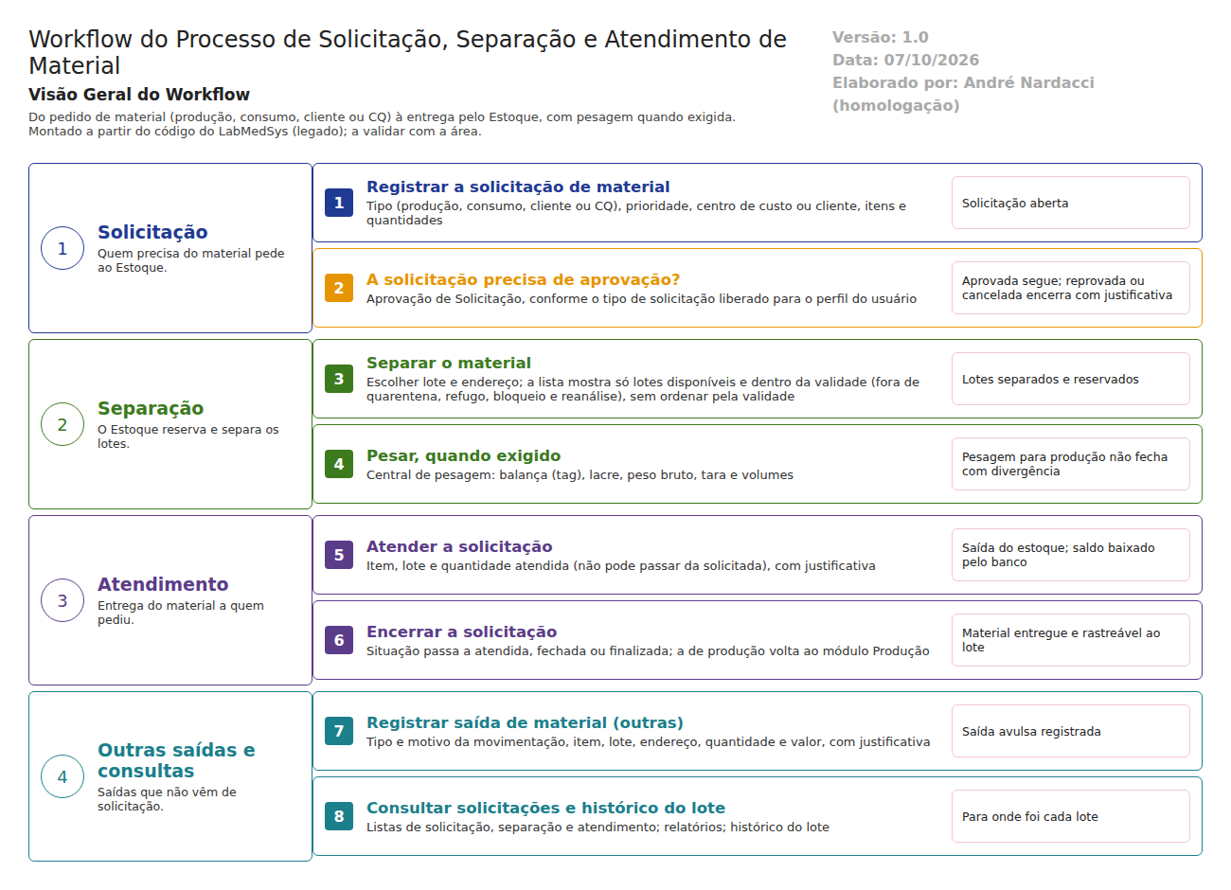
Figura 1 – Workflow do processo de solicitação, separação e atendimento
Quem precisa de material registra uma Solicitação de Material, informando o tipo, a prioridade, o centro de custo ou o cliente, os itens e as quantidades. Quando a solicitação é do tipo produção e o módulo Produção está ativo, o Estoque avisa a Produção ao concluir a separação.
A Aprovação de Solicitação libera ou recusa o pedido, conforme os tipos de solicitação permitidos ao perfil do usuário. No atendimento, o Estoque escolhe os lotes e endereços. A lista mostra só lotes disponíveis e dentro da validade, sem ordenar pela validade. A Separação de Material registra a separação e o relatório, e, quando o item exige, a Pesagem registra balança, lacre, peso e tara.
No Atendimento de Solicitação, a quantidade entregue é baixada do estoque. O banco atualiza os saldos sozinho, e a solicitação muda de situação até ser encerrada.
- DESCRIÇÃO FUNCIONAL DAS ETAPAS

"A numeração das regras de negócio é reiniciada em cada atividade, visando facilitar sua identificação e manutenção."
  - Solicitação de material
Regras de negócio
- RN001 – Tipos de solicitação: produção, consumo, cliente e Controle da Qualidade (LaboSys_Util/Constantes.cs:43-46).
- RN002 – Situações da solicitação: aberta, em atendimento, separada, atendida, fechada, finalizada e cancelada (Constantes.cs:30-36). A validar: a ordem exata entre separada, atendida, fechada e finalizada.
- RN003 – Exige código, tipo, prioridade, situação, centro de custo ou cliente, item e quantidade, e justificativa na alteração (estoque/solicitacao_ed.aspx, validadores). Na de consumo, também data e almoxarifado.
- RN004 – Quando o módulo Produção está ativo, a conclusão da separação de uma solicitação do tipo produção atualiza o módulo Produção (movimentacao_cq_reprovado_ed.aspx.cs:178-181, separacao_ed.aspx.cs:202). A confirmar no teste: se a solicitação de produção é criada no módulo Produção, a partir da ordem de produção.
- RN005 – O banco tinha um gatilho para recalcular a situação da solicitação a cada mudança nos itens, mas ele está desligado (TBL_SOLICITACAO_ITEM.sql:76, DISABLE TRIGGER trAll_StatusSolicitacao). A situação é mudada pelas próprias telas, por exemplo para "separada" (movimentacao_cq_reprovado_ed.aspx.cs:186). A confirmar no teste: se a situação acompanha corretamente cada etapa.
Telas do sistema
Módulo | Tela | Finalidade
Estoque | Solicitação de Material | Lista das solicitações
Estoque | Solicitação de Material (Produção) | Pedido para a produção
Estoque | Solicitação de Material (Consumo) | Pedido para consumo interno
Produção | (ordem de produção) | Origem da solicitação de produção; a mapear no módulo Produção

  - Aprovação da solicitação
Regras de negócio
- RN001 – Cada perfil tem os tipos de solicitação que pode tratar (LaboSys_DAL/dalUsuario.cs:1724, tabela de perfil × tipo de solicitação). A confirmar no teste: se isso limita quem aprova, quem solicita ou os dois, e onde se configura.
- RN002 – Aprovação, reprovação e cancelamento exigem justificativa.
Telas do sistema
Módulo | Tela | Finalidade
Estoque | Aprovação de Solicitação | Aprovar ou recusar pedidos

  - Separação e pesagem
Regras de negócio
- RN001 – A lista de lotes do atendimento mostra só saldo disponível (fora de quarentena e refugo), dentro da validade, de lote não bloqueado e não em reanálise (LaboSys_DAL/dalItemLote.cs:1006-1060, retornarLoteSaldo, usada em atendimento_op.aspx.cs:968).
- RN002 – A lista não é ordenada pela validade: o sistema nem sugere nem obriga a usar primeiro o lote que vence antes (dalItemLote.cs:1006-1060, sem ordenação). A ordenação por validade existe só na lista de lotes para venda (dalItemLote.cs:547-548). A RDC 658/2022 pede o uso do material de forma a garantir a validade e a rotação do estoque.
- RN003 – O cancelamento da separação exige justificativa ("Justificativa é obrigatória para o cancelamento!"), e não se altera separação cujo processo já foi finalizado ("Processo vinculado a solicitação já foi finalizado!").
- RN004 – A pesagem exige item, quantidade maior que zero, tag da balança, número do lacre, peso e tara, e valida peso bruto, líquido e tara (estoque/pesagem_ed.aspx).
- RN005 – A pesagem para produção não pode ser finalizada com divergência de peso. Na divisão em volumes, a soma dos volumes A e B precisa bater com o total.
Telas do sistema
Módulo | Tela | Finalidade
Estoque | Separação de Material | Escolher lotes e endereços
Estoque | Pesagem (Central de Pesagem) | Pesar o material separado

Ponto de atenção
Lote com data de reanálise vencida pode aparecer para separação se ninguém o tiver agendado para reanálise. A regra que o tirava do saldo disponível foi desligada no banco (ver o fluxo de reprovado, reanálise e revalidação, CT-EST-058).
  - Atendimento e encerramento
Regras de negócio
- RN001 – O atendimento exige item e lote, e a quantidade atendida não pode passar da solicitada ("Quantidade atendida não pode ser superior a solicitada!").
- RN002 – O atendimento avulso exige armazenagem e cliente ou centro de custo.
- RN003 – A saída baixa o saldo do lote e do endereço pelo banco (gatilho trAllMovimentacaoItem).
- RN004 – Justificativa obrigatória.
Telas do sistema
Módulo | Tela | Finalidade
Estoque | Atendimento de Solicitação | Entregar o material
Estoque | Atendimento | Detalhe do atendimento

  - Outras saídas e consultas
Regras de negócio
- RN001 – A Saída de Material (Outras) exige data, tipo e motivo da movimentação, item, lote de entrada, almoxarifado, local, rua, coluna, andar, quantidade, valor e justificativa (estoque/saida_item_ed.aspx).
- RN002 – O histórico do lote mostra as solicitações e saídas ligadas a ele (ver o fluxo de movimentação interna).
Telas do sistema
Módulo | Tela | Finalidade
Estoque | Saída de Material (Outras) | Saída sem solicitação
Estoque | Histórico do Lote | Para onde foi o lote

Ponto para os desenvolvedores
- CASOS DE TESTE

Dados: o lote TESTELOTE001 aprovado e disponível (fluxo de reprovado e reanálise, CT-EST-050), um segundo lote do mesmo item com validade mais curta (TESTELOTE003), o centro de custo TESTE CC ESTOQUE e um perfil de teste com tipos de solicitação liberados. A solicitação de produção depende do módulo Produção; se não houver ordem de produção de teste, usar a solicitação de consumo.
Caso | O que fazer | Resultado esperado
CT-EST-070 | Registrar uma solicitação de consumo do TESTE MATERIA PRIMA sem cada obrigatório; depois completa | Recusas; completa, fica aberta
CT-EST-071 | Aprovar a solicitação com um usuário cujo perfil tem o tipo liberado | Aprovada; registra quem aprovou
CT-EST-072 | Tentar aprovar com um usuário cujo perfil não tem o tipo liberado | Recusa ou a solicitação não aparece para ele
CT-EST-073 | Atendimento: ver a ordem dos lotes oferecidos | Registrar a ordem. Pela boa prática, TESTELOTE003 (vence antes) deveria aparecer primeiro; pelo código, não há ordenação
CT-EST-074 | Atendimento: escolher o lote que vence depois (TESTELOTE001) | Registrar se o sistema aceita, avisa ou recusa (RN002)
CT-EST-075 | Separação: procurar um lote em quarentena, reprovado, bloqueado e em reanálise | Nenhum aparece
CT-EST-076 | Pesagem com divergência de peso numa solicitação de produção | Não finaliza
CT-EST-077 | Pesagem sem tag da balança, sem lacre ou com tara inválida | Recusas
CT-EST-078 | Atender quantidade maior que a solicitada | Recusa
CT-EST-079 | Atender a quantidade correta com justificativa | Saldo do lote e do endereço baixado; a solicitação muda de situação; o histórico do lote mostra a saída
CT-EST-080 | Cancelar uma separação sem justificativa e depois com | Primeiro recusado; depois cancelado; o saldo volta
CT-EST-081 | Saída de Material (Outras) com tipo e motivo TESTE | Saída registrada com justificativa; saldo baixado
CT-EST-082 | Solicitação de produção vinda do módulo Produção (se houver ordem de teste) | Aparece no Estoque com o tipo produção e segue o mesmo fluxo
CT-EST-083 | Permissão: abrir Atendimento de Solicitação pelo endereço com usuário sem acesso | Acesso negado (ver DV-EST-008)

